Trabajo Práctico: Periodismo de Datos
Transporte Público de Santiago: un análisis de datos
Visualización de Datos - Semestre I, 2026
Diego Carlon 202173540-2
Joshua Serin 202173644-1

Introducción
El transporte público es la columna vertebral de la movilidad en Santiago de Chile, integrando el Metro de Santiago (ferroviario, de alta capacidad) y el sistema RED (buses, ex Transantiago). Este informe corresponde al Trabajo Práctico del curso INF379 y, siguiendo la lógica del periodismo de datos, integra las tres tareas desarrolladas durante el semestre en torno a un único tema: la movilidad urbana y el transporte público de Santiago.
El trabajo reúne seis visualizaciones poco convencionales que, en conjunto, permiten entender cómo se comporta el sistema en el tiempo, cómo se compone su demanda, cómo se distribuye en el territorio, qué tan grande es la evasión y quién es el usuario actual. Se reutiliza una visualización de cada tarea anterior y se desarrollan tres nuevas, completando un total de seis, sin repetir tipo de gráfico ni usar gráficos de uso común. Todo el material está disponible en el repositorio del grupo: https://github.com/Carlon-S/Grupo06_INF379_2026-1

1. Contexto y fuentes de datos
La movilidad de Santiago ha estado marcada por hitos recientes que se reflejan con nitidez en los datos: el estallido social de octubre de 2019, que afectó la operación del Metro, la pandemia de COVID-19 (2020), que provocó el mayor desplome de demanda de la historia del sistema, y el inicio, el 1 de julio de 2020, del beneficio de tarifa rebajada para adultos mayores, que desde entonces se registra como categoría diferenciada. A esto se suman dos problemas estructurales: la desigualdad territorial en la cobertura del Metro y el aumento sostenido de la evasión en los buses RED.
Para investigar el tema se recurrió a fuentes oficiales y distintas entre sí:
- Directorio de Transporte Público Metropolitano (DTPM): archivos GTFS e informes de gestión (afluencia, transacciones por tarifa y evasión).
- Instituto Nacional de Estadísticas (INE): cuadros estadísticos del Metro de Santiago.
- Metro de Santiago S.A.: series de pasajeros transportados por línea.
- Programa Nacional de Fiscalización del Ministerio de Transportes y Telecomunicaciones (MTT): mediciones de evasión en buses.
- Encuesta propia del Grupo 06 (Google Forms, N = 35): perfil tarifario, horarios y motivos de viaje del usuario actual.

2. Trabajo individual - Joshua Serin
La visualización nueva desarrollada por Joshua Serin aborda la evolución temporal de la afluencia del Metro, dando continuidad al análisis de demanda iniciado en la Tarea 1.

2.1 Afluencia estacional del Metro
Tipo de gráfico: Ridgeline (joyplot).
Fuente de datos: Metro de Santiago - “Número de pasajeros transportados (Total Red)”, hoja Metro 2010-24 del archivo Datos Transporte.xlsx. Herramienta: Python (matplotlib).
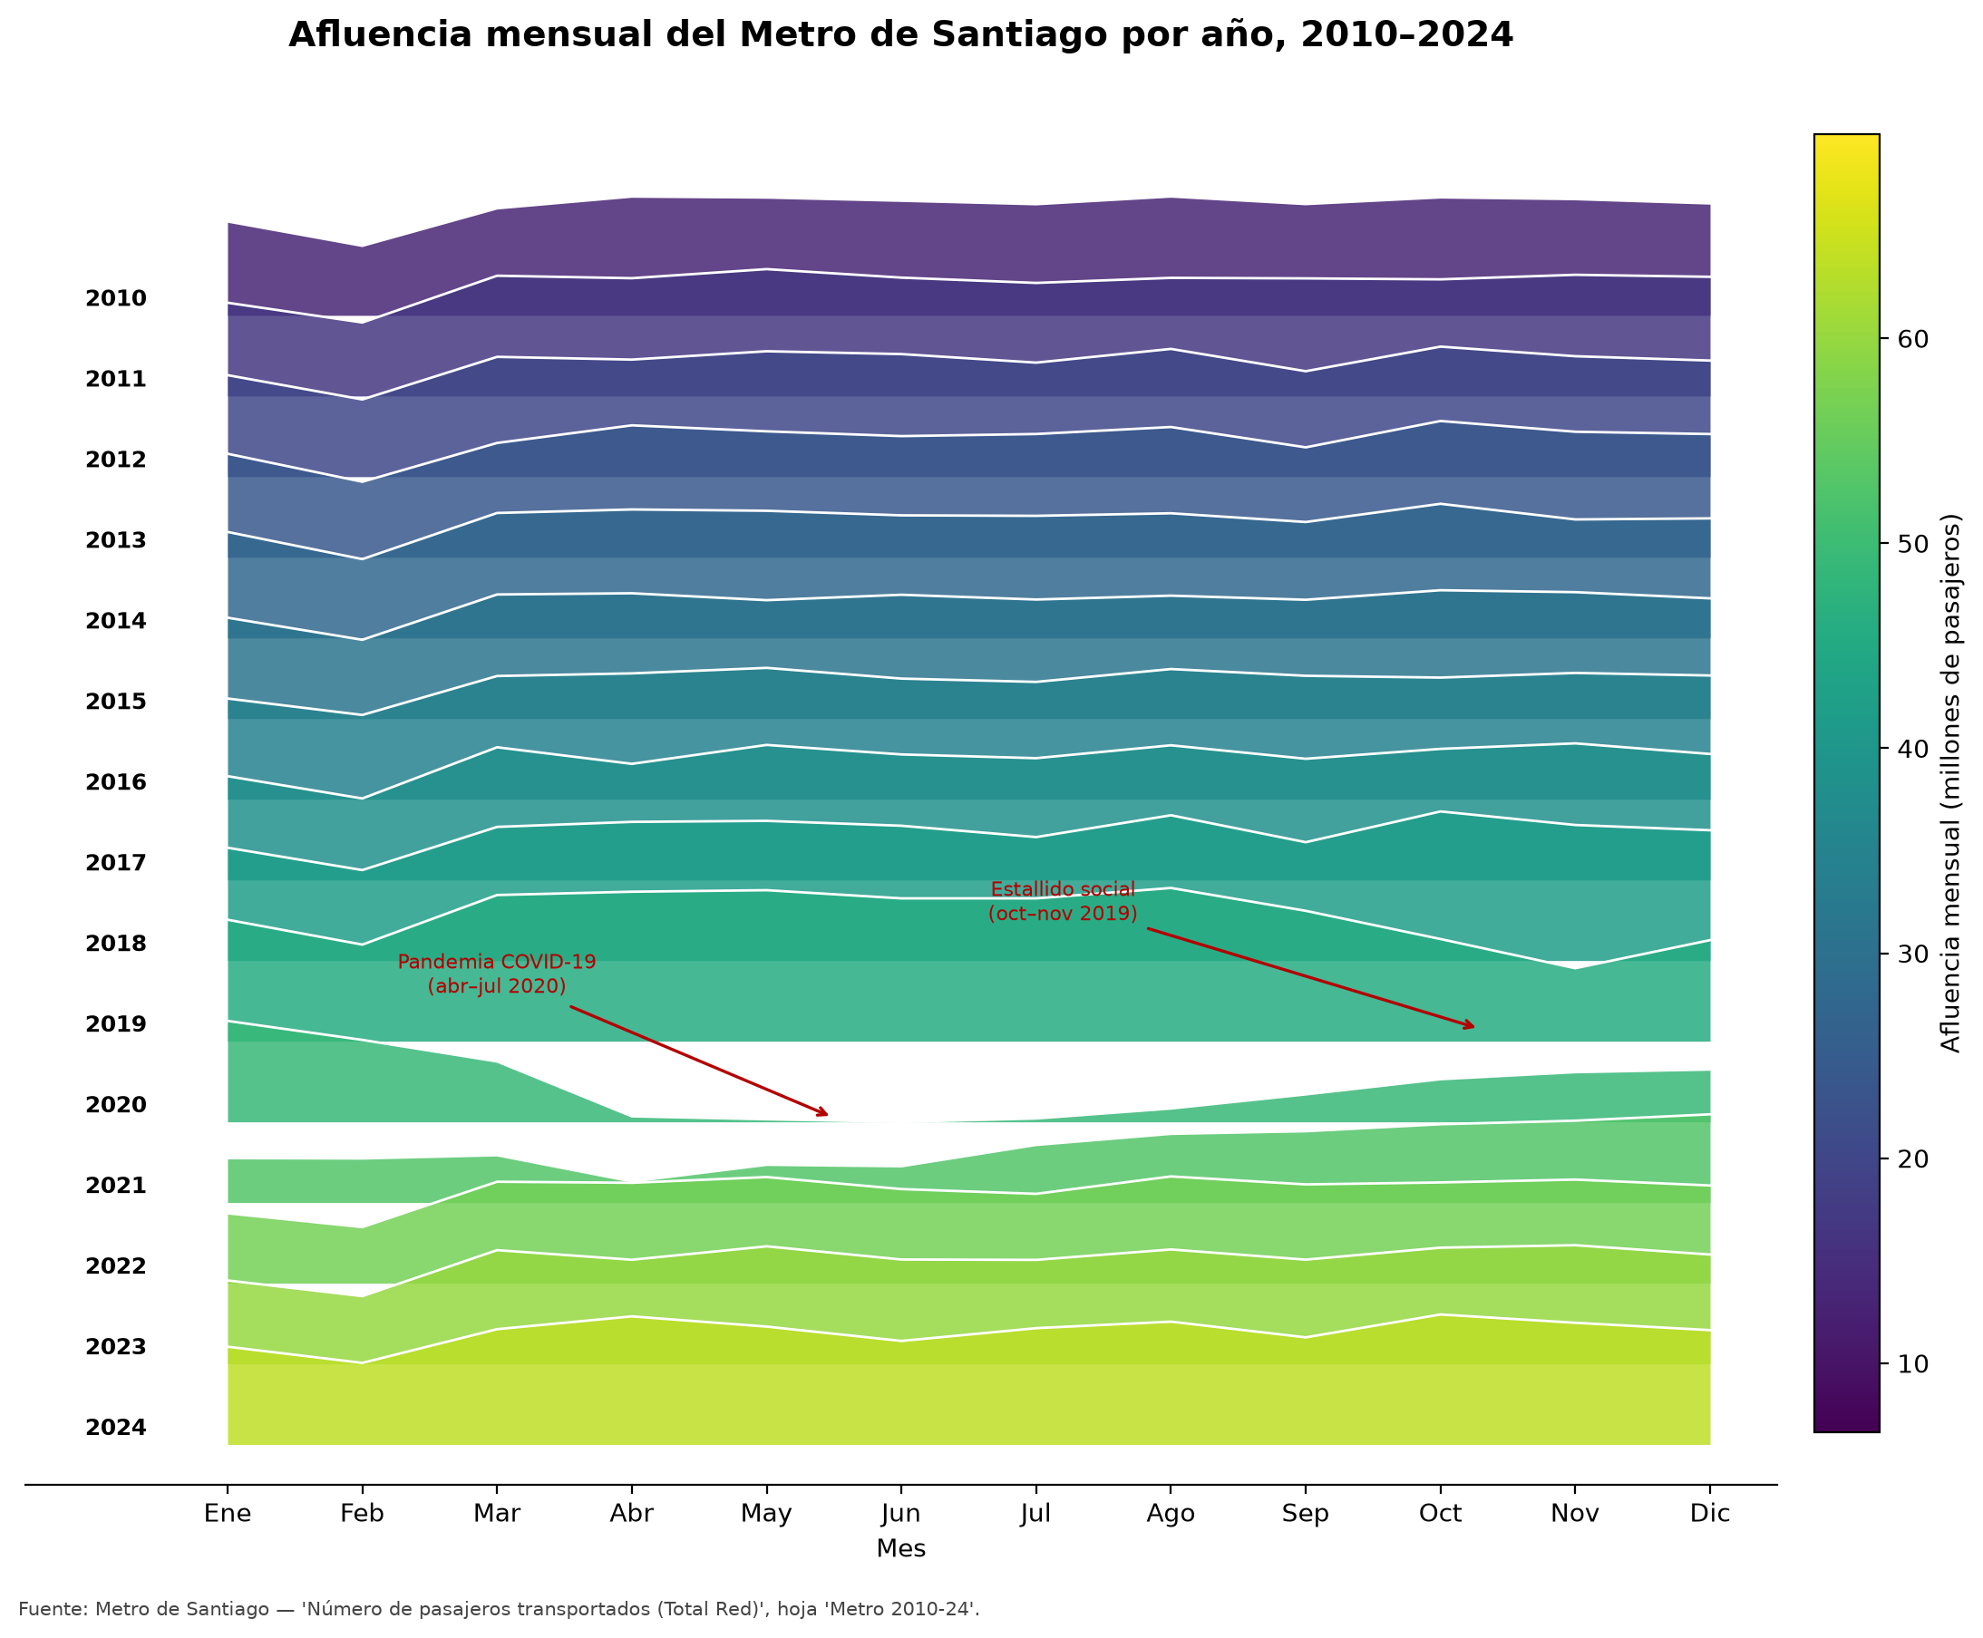
Figura. Afluencia estacional del Metro.
Descripción y justificación
Se eligió un Ridgeline (o joyplot), un tipo de gráfico poco común que apila una curva por año (2010-2024). El eje horizontal representa los meses y la altura de cada cresta el volumen de pasajeros. Se justifica porque permite comparar la forma estacional de la demanda entre años y detectar quiebres de un vistazo, algo que un gráfico de líneas tradicional dificulta al superponer las series.
Conclusiones
Se observa una baja recurrente cada febrero (vacaciones), una caída a fines de 2019 por el estallido social y, sobre todo, el desplome de 2020 por la pandemia, cuando la afluencia bajó a cerca de 7 millones mensuales frente a los ~55 millones de un año normal. La recuperación es gradual y, hacia 2024, aún no alcanza los niveles previos.
Ficha técnica
Marca | Área.
Canales | Posición horizontal (mes), altura y posición vertical (afluencia), color (año).
Lenguaje visual | Paleta secuencial viridis (un tono por año), líneas blancas de borde, anotaciones en rojo para los hitos, tipografía sans-serif.

3. Trabajo individual - Diego Carlon
La visualización nueva desarrollada por Diego Carlon aborda un problema operativo concreto del sistema RED: la evasión, analizada en su evolución mensual a lo largo de casi dos décadas.

3.1 Evasión en Buses RED
Tipo de gráfico: Heatmap de matriz.
Fuente de datos: Programa Nacional de Fiscalización (Ministerio de Transportes y Telecomunicaciones) y DTPM - Tabla A24 “Evasión en buses”. Herramienta: Python (matplotlib).
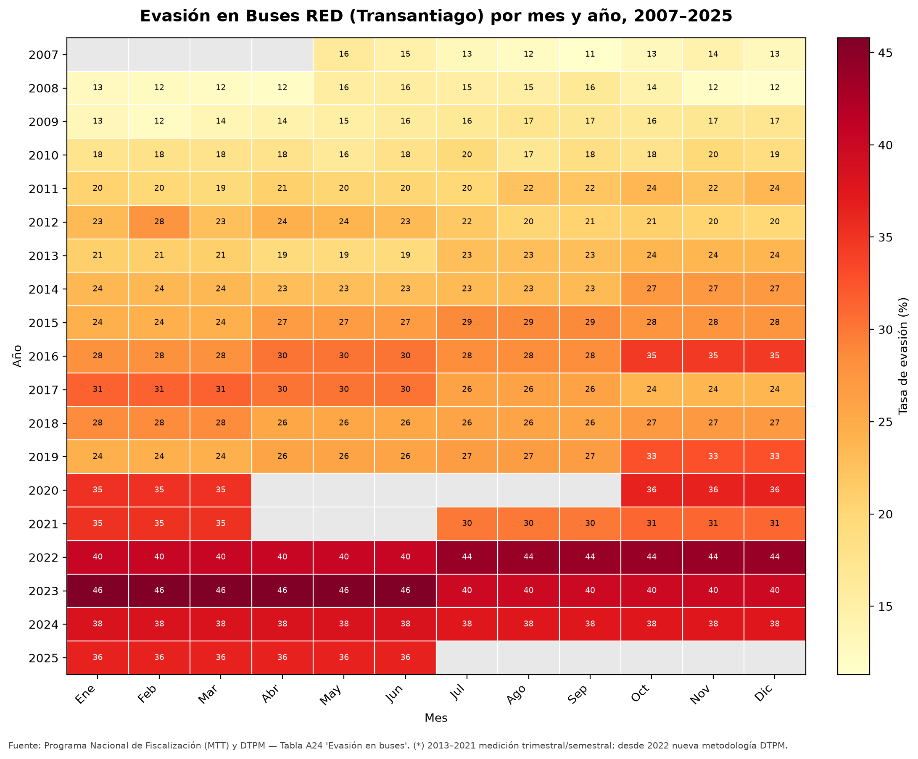
Figura. Evasión en Buses RED.
Descripción y justificación
Se eligió un Heatmap de matriz, gráfico poco común que dispone los años en las filas y los meses en las columnas, codificando con color la tasa de evasión. Se justifica porque condensa casi dos décadas de mediciones mensuales en una sola imagen y hace evidente tanto la tendencia de largo plazo como los patrones estacionales.
Conclusiones
La evasión se triplicó: de cerca de 13% en 2008 a más de 46% en 2023, con un alza sostenida. Las celdas grises corresponden a meses sin medición y, desde 2022, la fuente advierte un cambio de metodología a cargo del DTPM, lo que debe considerarse al comparar años.
Ficha técnica
Marca | Área (celda).
Canales | Posición (eje X = mes, eje Y = año), color y luminancia (tasa de evasión en %).
Lenguaje visual | Paleta secuencial amarillo a rojo (rojo = mayor evasión, semántica de alerta), líneas blancas de separación, tipografía sans-serif.

4. Visualización conjunta
La tercera visualización nueva fue desarrollada en conjunto por ambos integrantes y conecta la dimensión histórica con la composición de la demanda por modo y tipo de tarifa.

4.1 Composición por modo y tipo de tarifa
Tipo de gráfico: Treemap jerárquico.
Fuente de datos: DTPM - Tabla A19 “Transacciones por tipo de tarifa” (Sistema RED, Metro y Metrotrén Nos), año 2024. Herramienta: Python (matplotlib + squarify).
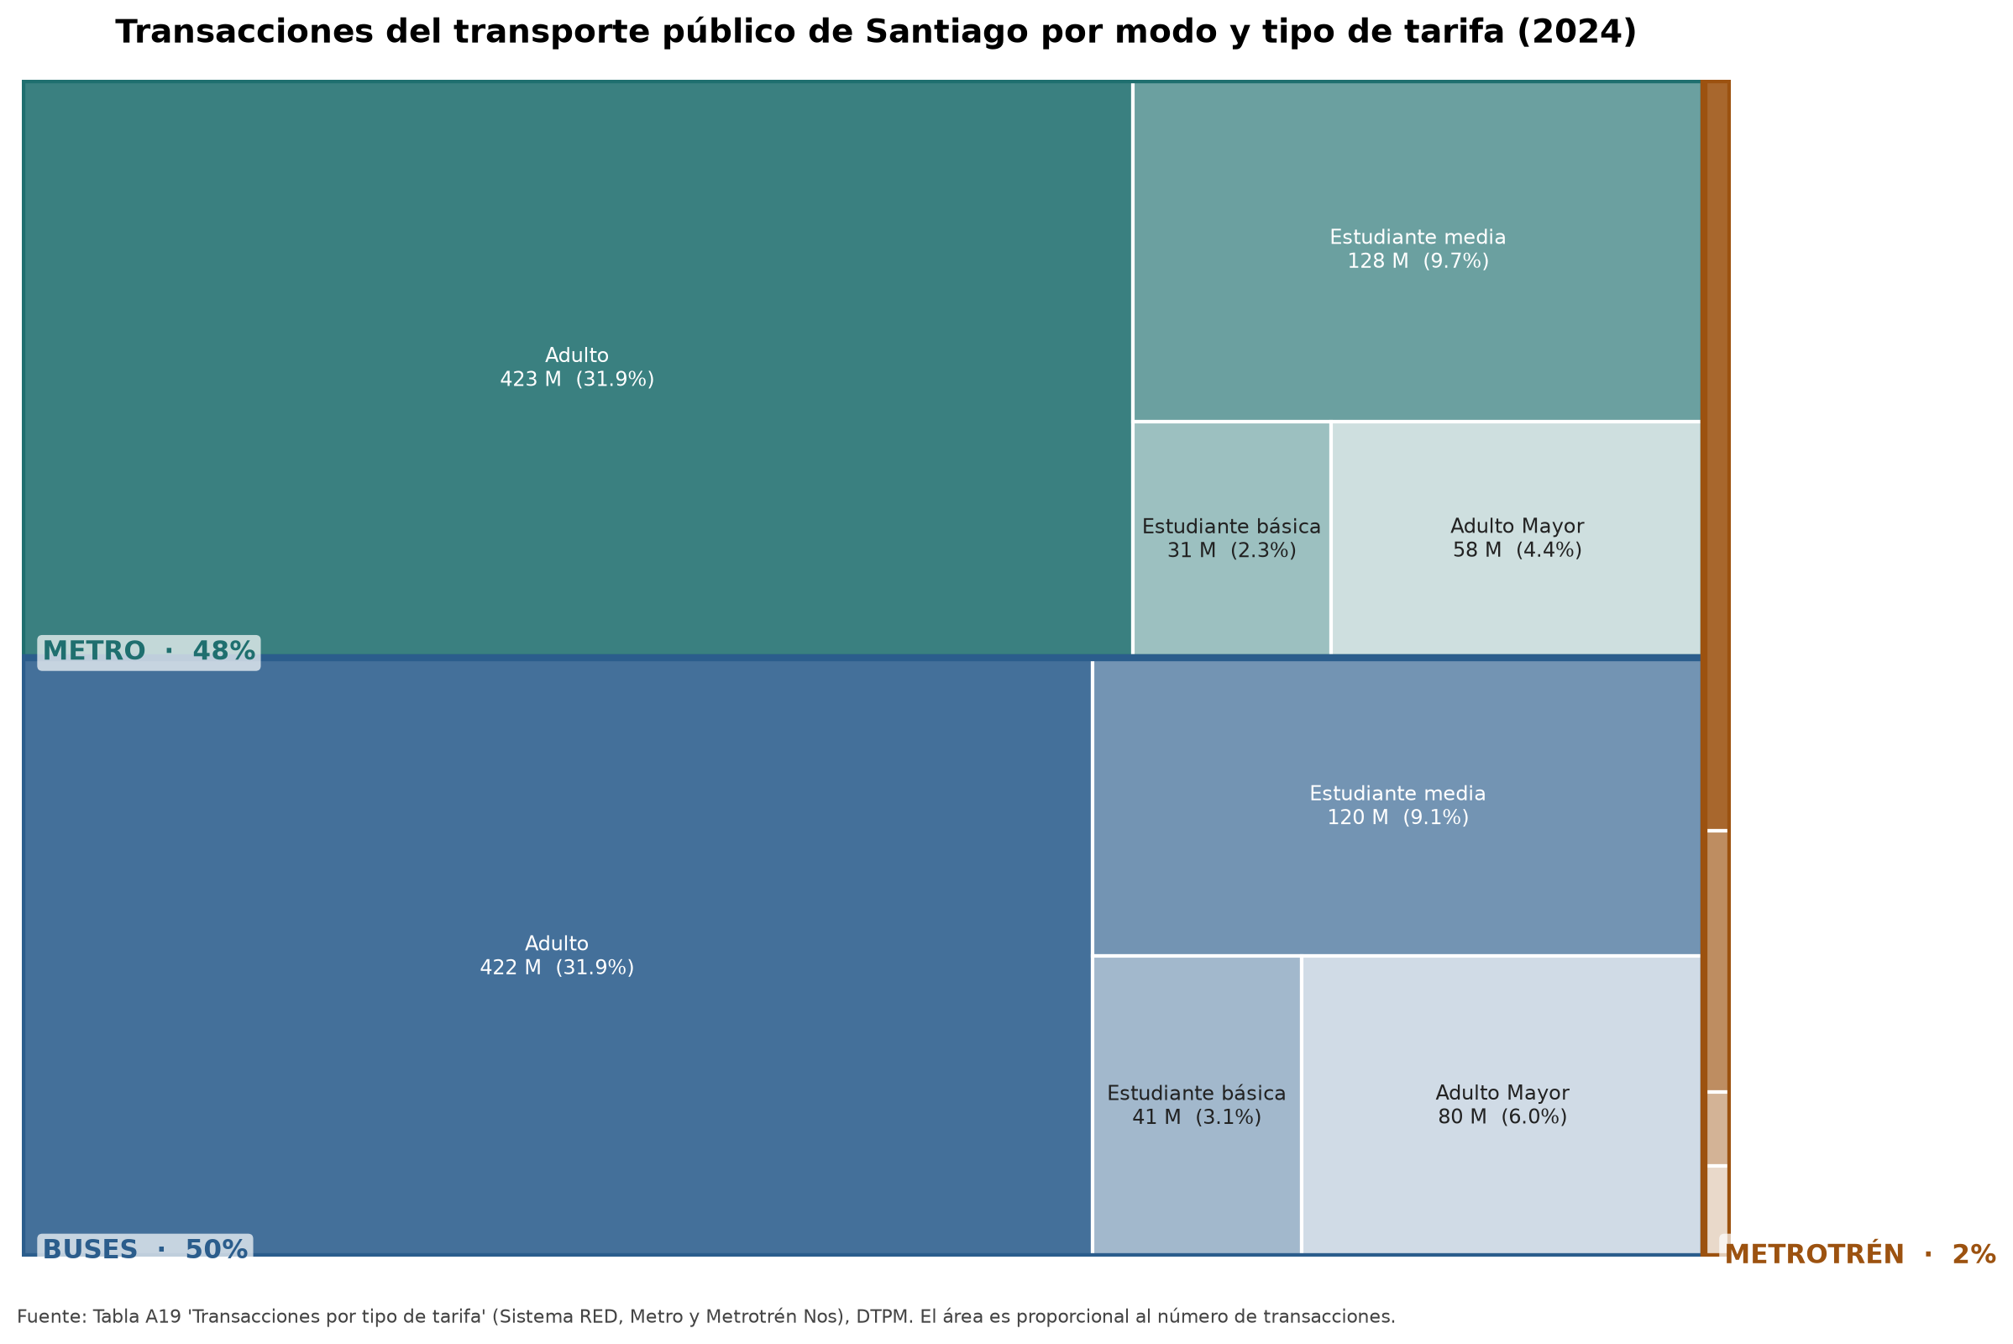
Figura. Composición por modo y tipo de tarifa.
Descripción y justificación
Se desarrolló en conjunto un Treemap jerárquico que organiza las transacciones de 2024 por modo (Buses, Metro y Metrotrén) y, dentro de cada modo, por tipo de tarifa. El área de cada rectángulo es proporcional al número de transacciones. Se justifica porque muestra simultáneamente la participación de cada modo y la composición interna de su demanda en un espacio compacto.
Conclusiones
Buses (≈50%) y Metro (≈48%) movilizan volúmenes de transacciones muy similares, mientras que Metrotrén representa apenas un 2%. En ambos modos principales la tarifa Adulto es dominante, seguida por los estudiantes de educación media, confirmando el perfil observado en el Sankey.
Ficha técnica
Marca | Área (rectángulo anidado).
Canales | Tamaño (número de transacciones), color por modo y luminancia por tipo de tarifa, agrupamiento jerárquico (posición).
Lenguaje visual | Tonos diferenciados por modo, etiquetas blancas con valor y porcentaje, tipografía sans-serif.

5. Visualizaciones reutilizadas
A continuación se presentan las tres visualizaciones reutilizadas, una por cada tarea anterior. No se evalúan nuevamente como gráfico, pero se incluye su ficha técnica.

5.1 Flujos de pasajeros y tarifas - Tarea 1 (grupal)
Tipo de gráfico: Diagrama de Sankey.
Fuente de datos: DTPM - Tabla A18 (afluencia por línea) y Tabla A19 (transacciones por tipo de tarifa), informes de gestión. Herramienta: Python + Plotly.
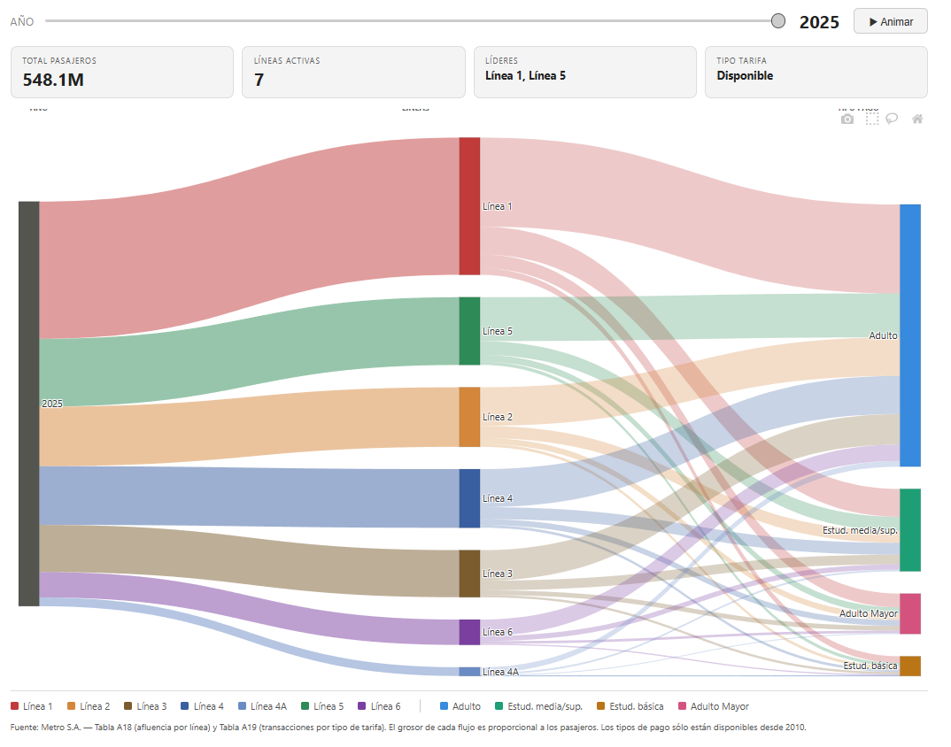
Figura. Flujos de pasajeros y tarifas.
Descripción y justificación
Diagrama de Sankey que sigue el flujo de pasajeros desde el año, pasando por la línea utilizada, hasta el tipo de pago (2010-2025). El grosor de cada cinta es proporcional al volumen de viajes, permitiendo descomponer la demanda “desde adentro”.
Conclusiones
La tarifa Adulto concentra cerca del 65% de los viajes y la Estudiante alrededor del 26%. La categoría Adulto Mayor nace en 2020, cuando el 1 de julio comenzó a regir el beneficio para mayores de 65 años, y crece hasta cerca del 10% en 2025.
Ficha técnica
Marca | Nodo (rectángulo) y enlace (cinta).
Canales | Posición en tres etapas (año, línea, tipo de pago), ancho de la cinta (volumen), color (línea y tarifa).
Lenguaje visual | Colores oficiales de cada línea, cintas semitransparentes, tipografía sans-serif sobre fondo claro.

5.2 Sistema de transporte versus motivo de uso - Tarea 2 (Diego Carlon)
Tipo de gráfico: Diagrama de cuerdas (chord).
Fuente de datos: Encuesta propia del Grupo 06 (Google Forms, abril-mayo 2026, N = 35). Herramienta: Flourish.
Enlace a la visualización: https://public.flourish.studio/visualisation/28797930/
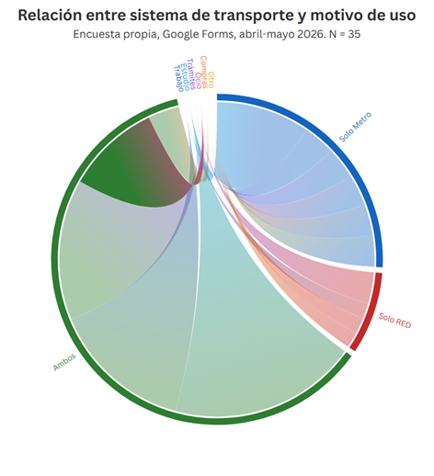
Figura. Sistema de transporte versus motivo de uso.
Descripción y justificación
Diagrama de cuerdas que representa la relación entre el sistema de transporte (Solo Metro, Solo RED y Ambos) y el motivo de viaje (Trabajo, Estudio, Trámites, Ocio, Compras y Otro). El grosor de cada cuerda indica cuántas personas asocian un sistema con un motivo.
Conclusiones
El nodo “Ambos” concentra la mayor diversidad de motivos, reflejando que quienes combinan Metro y RED viajan por propósitos más variados. El uso de Solo Metro se asocia principalmente al estudio, coherente con un perfil universitario que valora la rapidez.
Ficha técnica
Marca | Arco (nodo) y cuerda (cinta de conexión).
Canales | Posición angular (categoría), ancho de la cuerda (frecuencia), longitud del arco (total de menciones).
Lenguaje visual | Paleta categórica por sistema, cuerdas translúcidas, tipografía sans-serif.

5.3 Distribución de estaciones de Metro - Tarea 3 (Joshua Serin)
Tipo de gráfico: Mapa de puntos (burbujas).
Fuente de datos: GTFS del DTPM (vigencia mayo 2026), dataset metro_estaciones_con_comuna.csv (126 estaciones). Herramienta: Flourish.
Enlace a la visualización: https://public.flourish.studio/visualisation/29363141/
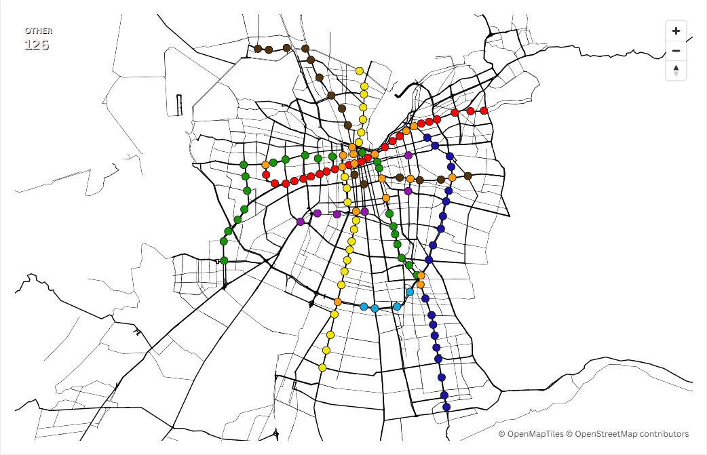
Figura. Distribución de estaciones de Metro.
Descripción y justificación
Mapa de puntos que posiciona las 126 estaciones del Metro en sus coordenadas exactas, diferenciando la línea por color y los nodos de combinación por el tamaño del punto.
Conclusiones
Las estaciones se concentran en el eje central de la ciudad, y los 16 nodos de combinación están casi todos en el centro, lo que obliga a los usuarios de la periferia a desplazarse al núcleo para cambiar de línea.
Ficha técnica
Marca | Punto (burbuja).
Canales | Posición (latitud y longitud), color (línea), tamaño (nodo de combinación: Sí/No).
Lenguaje visual | Colores oficiales de las líneas sobre base cartográfica, puntos sólidos, tipografía sans-serif.

6. Infografía
La infografía integra las seis visualizaciones bajo un mismo lenguaje visual. Presenta un encabezado con el título y una breve contextualización, una estructura de una visualización por fila, con fondo alternado en azul oscuro y azul claro, y junto a cada gráfico, su ficha técnica y un hallazgo clave. La paleta, la tipografía monoespaciada y los tamaños se mantienen constantes, y se incluyen los nombres de los integrantes. Fue elaborada con GIMP, sin plantillas pre-hechas.
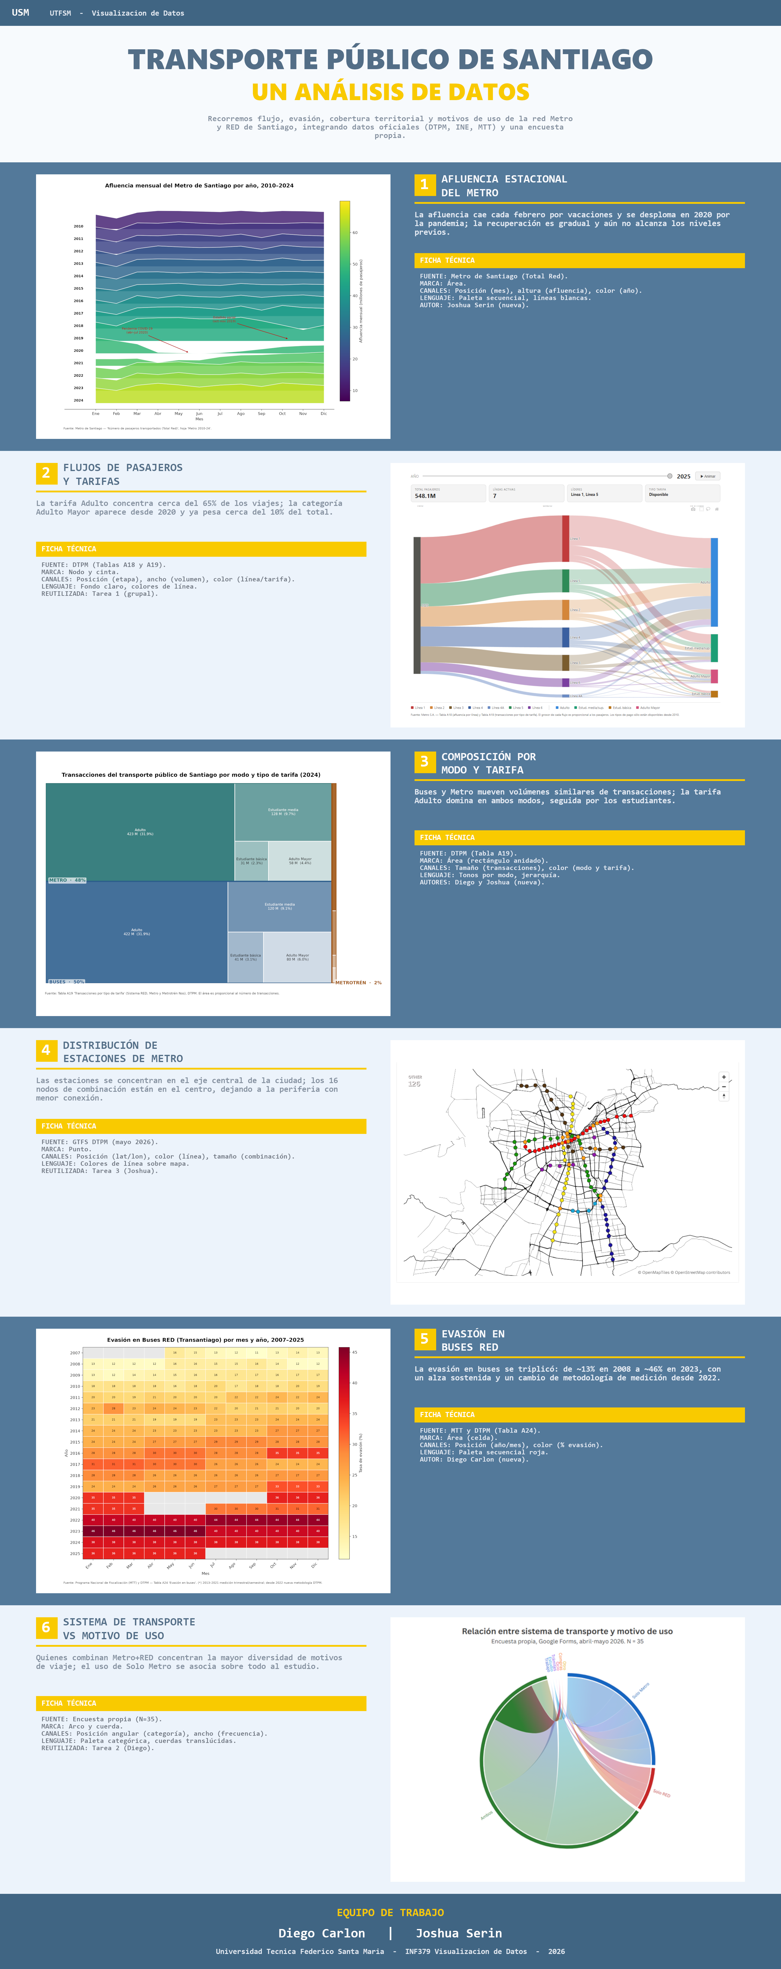
Figura. Infografía final del proyecto (versión reducida, archivo completo en el repositorio).

7. Conclusiones generales
El análisis integrado muestra un sistema de transporte fuertemente marcado por shocks externos, como el estallido social de 2019 y la pandemia de 2020, y por dos desafíos persistentes: la desigualdad territorial en la cobertura del Metro y el aumento sostenido de la evasión en los buses. La demanda se sostiene principalmente en la tarifa Adulto, con un peso creciente del segmento Adulto Mayor desde 2020, mientras que el usuario que combina Metro y RED es el de motivos de viaje más diversos. Al reunir perspectivas temporales, de composición, territoriales y de comportamiento del usuario, el proyecto entrega una mirada completa y útil sobre la movilidad de Santiago.

8. Referencias
Directorio de Transporte Público Metropolitano (DTPM) - GTFS vigente (mayo 2026).
DTPM - Informes de gestión (Tablas A18, A19 y A24).
Instituto Nacional de Estadísticas (INE) - Estadísticas de transporte.
Programa Nacional de Fiscalización, Ministerio de Transportes y Telecomunicaciones (MTT).
Metro de Santiago S.A. - Series de pasajeros transportados por línea.
Grupo 06 - Encuesta propia de movilidad urbana (Google Forms, 2026, N = 35).

